电子开评标交易（电子标）CA数字证书办理指南
一、企业注册
申请人登陆交易信息网（网址：www.bcactc.com，下同）—投标人专区/招标人专区—新企业注册，填写企业信息。（使用IE 9以上浏览器）
下图一：进入首页后，选择“投标人专区或招标人专区”。
下图二：进入注册界面填写企业信息，注：企业类型推荐选“材料/物资设备”，或者根据企业合适的身份选择企业分类。
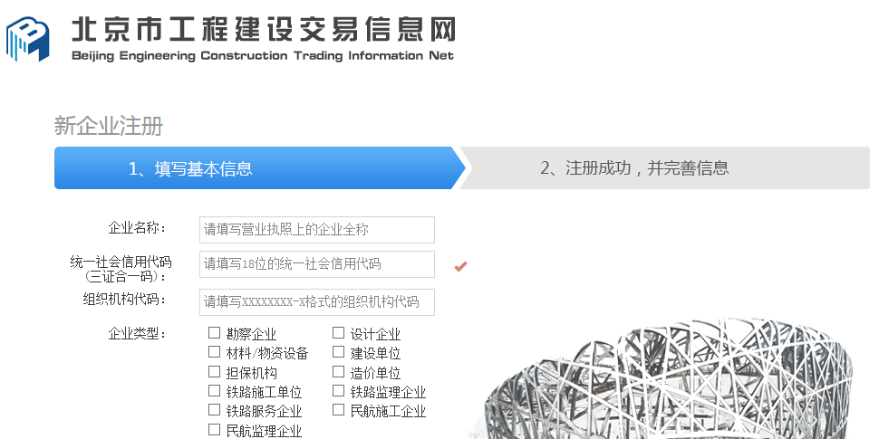

二、在线申请
申请人登陆交易信息网—新平台服务指南（CA申请）—身份认证锁申请—CA锁在线申请。填写申请信息时，先选择企业，界面中带红色“*”的信息为必填信息。
下图三：交易信息网首页选择“新平台服务指南（CA申请）”
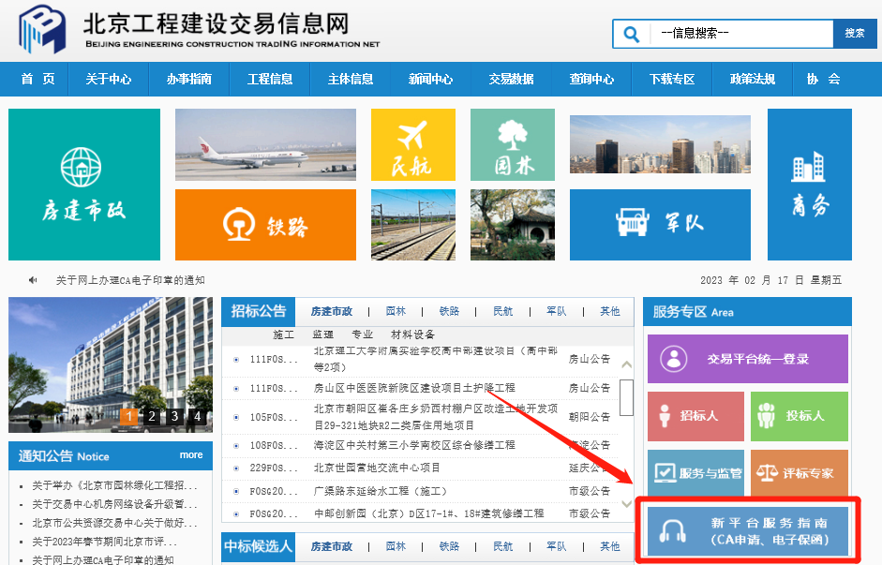

下图四：选择新平台服务指南（CA申请）界面
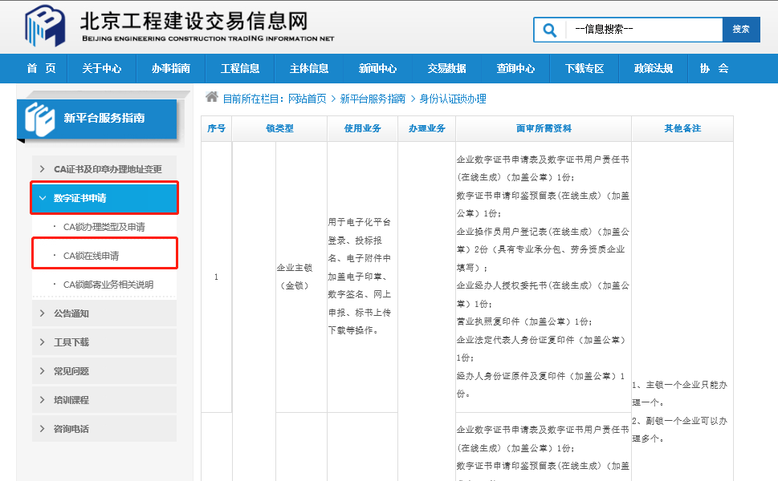
下图五：填写企业CA申请信息

三、填写提交
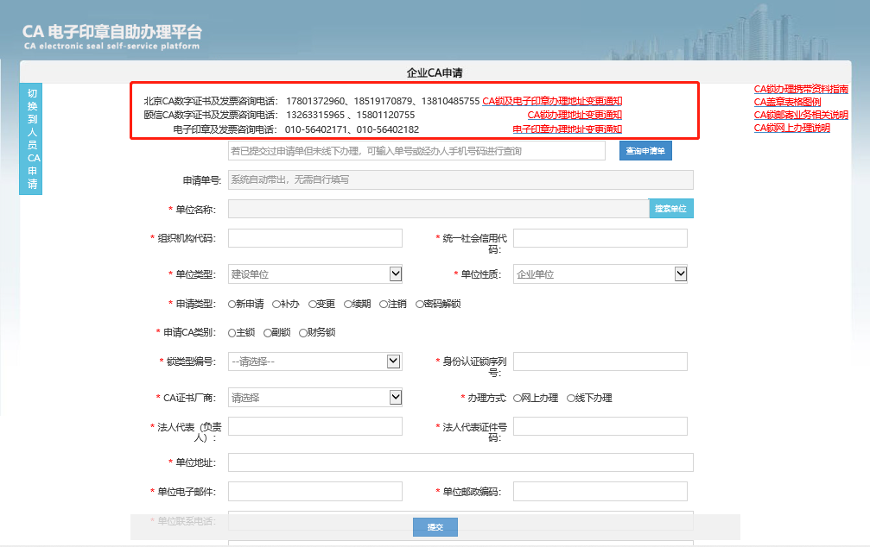
注：为避免CA锁申请流程有变化，请先拨打咨询电话。

